HỌC VIỆN CÔNG NGHỆ BƯU CHÍNH VIỄN THÔNG
TIỂU LUẬN MÔN TRỰC QUAN HÓA DỮ LIỆU

Trực quan hóa và phân tích dữ liệu lỗi bề mặt thép bằng Python
Quy trình từ dữ liệu thô đến dashboard tương tác
Giảng viên hướng dẫn: ................................................................
Sinh viên thực hiện: ....................................................................
Mã sinh viên: .............................................................................
Lớp: ..........................................................................................
Năm 2026
TÓM TẮT
Tiểu luận xây dựng quy trình phân tích dữ liệu lỗi bề mặt thép theo sáu bước: xác định yêu cầu, thu thập dữ liệu, làm sạch và kết hợp, tạo biến và chỉ số, trực quan hóa, xây dựng dashboard. Mục tiêu là chuyển bảng dữ liệu thành các mô tả có thể kiểm chứng về cơ cấu nhãn và đặc trưng của bản ghi lỗi, đồng thời duy trì khả năng truy vết từ kết quả về nguồn ban đầu.
Đầu vào chính là Excel thực hành gồm 1.961 dòng và 29 cột, được đối chiếu với bộ Steel Plates Faults của UCI. Python được dùng để chuẩn hóa nhãn, loại 20 dòng trùng, khôi phục 67 giá trị thiếu sau khi loại trùng và sửa 16 giá trị khác nguồn. Bảng sạch gồm 1.941 bản ghi; toàn bộ 52.407 ô của 27 đặc trưng và các nhãn khớp với nguồn đối chiếu. Các giá trị diện tích lớn đã được xác nhận không bị loại khỏi phân tích.
Kết quả trực quan hóa cho thấy Other_Faults, Bumps và K_Scatch chiếm 75,53% số bản ghi. K_Scatch tập trung trên A400 với tỷ trọng trong nhãn 99,74%; Z_Scratch tập trung trên A300 với 90,53%; Stains tập trung trên A400 với 98,61%. Độ sáng nhỏ nhất của K_Scatch có khoảng tứ phân vị 35–49, tách khỏi khoảng trung tâm của các nhãn còn lại. Nhãn này cũng có trung vị độ dày 40 và trung vị diện tích 6.281 theo thang giá trị nguồn.
Dữ liệu UN Comtrade bổ sung bối cảnh thương mại sắt thép Việt Nam ở phạm vi HS 72. Trong bản dữ liệu thu thập, giai đoạn 2015–2023 có đủ hai luồng xuất và nhập; hai truy vấn năm 2024 trả kết quả rỗng. Chênh lệch xuất trừ nhập âm trong cả chín năm có dữ liệu. Chuỗi thương mại được phân tích riêng vì không có khóa liên hệ với từng bản ghi lỗi UCI.
Dashboard Streamlit và Plotly cung cấp bộ lọc, KPI, biểu đồ tương tác, thông tin chất lượng và cơ chế giữ bản dữ liệu hợp lệ khi cập nhật lỗi. Năm nhóm kết quả được đối chiếu với notebook và 11 kiểm thử chức năng đã đạt. Những phát hiện của tiểu luận là mô tả trong mẫu; việc xác định tỷ lệ sản phẩm hỏng, nguyên nhân vật lý hoặc mức thiệt hại cần thêm sản lượng, mã tấm hoặc cuộn, nhật ký vận hành và định nghĩa nhãn từ bộ phận kiểm soát chất lượng.
Từ khóa: lỗi bề mặt thép; phân tích dữ liệu khám phá; làm sạch dữ liệu; trực quan hóa; Steel Plates Faults; dashboard.
Đóng góp của tiểu luận
Sản phẩm gồm một notebook thực hiện trọn sáu bước, bốn bảng dữ liệu sạch và phân tích, chín biểu đồ cùng ứng dụng dashboard. Giá trị của quy trình nằm ở việc mỗi thay đổi dữ liệu có căn cứ, mỗi tỷ trọng có mẫu số rõ ràng và mỗi nhận định đi kèm giới hạn sử dụng.
MỤC LỤC
Chương 1 Xác định yêu cầu và cơ sở lý thuyết 7
1.1 Lý do chọn đề tài 7
1.2 Mục tiêu nghiên cứu 7
1.3 Đối tượng và phạm vi nghiên cứu 7
1.4 Cơ sở lý thuyết về phân tích dữ liệu khám phá 8
1.5 Thống kê mô tả và các thước đo liên hệ 8
1.6 Nguyên tắc lựa chọn và diễn giải biểu đồ 8
1.7 Câu hỏi nghiên cứu và tiêu chí đánh giá 9
1.8 Quy trình thực hiện và sản phẩm bàn giao 9
Chương 2 Thu thập và mô tả dữ liệu 10
2.1 Tổng quan các nguồn dữ liệu 10
2.2 Dữ liệu Excel thực hành 10
2.3 Bộ dữ liệu Steel Plates Faults từ UCI 10
2.4 Cấu trúc dữ liệu và các nhóm biến 10
2.5 Thu thập thông tin qua UCI API 11
2.6 Thu thập dữ liệu UN Comtrade 11
2.7 Hồ sơ nguồn và khả năng kết hợp 11
Chương 3 Làm sạch và kết hợp dữ liệu 12
3.1 Khảo sát chất lượng ban đầu 12
3.2 Chuẩn hóa kiểu dữ liệu và nhãn lỗi 12
3.3 Phát hiện và loại bỏ bản ghi trùng 12
3.4 Xác lập khóa ghép và đối chiếu với UCI 13
3.5 Khôi phục giá trị thiếu và sửa giá trị sai 13
3.6 Chuẩn hóa ngày mô phỏng 13
3.7 Kiểm tra miền giá trị và ngoại lai 14
3.8 Làm sạch và kết hợp dữ liệu thương mại 14
3.9 Đánh giá kết quả và bàn giao dữ liệu sạch 14
Chương 4 Tạo biến và chỉ số phân tích 15
4.1 Nguyên tắc và các biến mới 15
4.2 Tỷ trọng và thống kê theo nhóm 15
4.3 Chỉ số thương mại và điều kiện tính 15
4.4 Kiểm tra và lưu bảng phân tích 15
Chương 5 Trực quan hóa và thảo luận kết quả 16
5.1 Thiết kế hình và cơ cấu nhãn lỗi 16
5.2 Phân bố lỗi theo dòng thép 17
5.3 Độ sáng và dấu hiệu phân tách nhãn 18
5.4 Phân bố độ dày theo nhãn lỗi 19
5.5 Phân bố diện tích vết lỗi 20
5.6 Bối cảnh thương mại sắt thép Việt Nam 21
5.7 Tổng hợp câu trả lời và mức độ chắc chắn 22
5.8 Ưu tiên kiểm chứng và dữ liệu cần bổ sung 22
Chương 6 Xây dựng dashboard và đánh giá 23
6.1 Mục tiêu và kiến trúc xử lý 23
6.2 Bố cục các tab và hệ thống KPI 23
6.3 Bộ lọc và tương tác với biểu đồ 23
6.4 Cơ chế cập nhật và xử lý lỗi 24
6.5 Đối chiếu với notebook và kết quả kiểm thử 24
6.6 Giới hạn đánh giá và hướng dẫn vận hành 24
Kết luận và hướng phát triển 25
Tài liệu tham khảo 25

DANH MỤC TỪ VIẾT TẮT VÀ THUẬT NGỮ
Viết tắt | Tên đầy đủ | Nghĩa tiếng Việt
EDA | Exploratory Data Analysis | Phân tích dữ liệu khám phá
QC | Quality Control | Kiểm soát chất lượng
API | Application Programming Interface | Giao diện lập trình ứng dụng
CSV | Comma Separated Values | Dữ liệu phân cách bằng dấu phẩy
JSON | JavaScript Object Notation | Định dạng biểu diễn dữ liệu
XLSX | Excel Open XML Spreadsheet | Định dạng bảng tính Excel
UCI | University of California Irvine | Đại học California tại Irvine
UN | United Nations | Liên Hợp Quốc
HS | Harmonized System | Hệ thống hài hòa mô tả và mã hóa hàng hóa
IQR | Interquartile Range | Khoảng tứ phân vị
SD | Standard Deviation | Độ lệch chuẩn
KPI | Key Performance Indicator | Chỉ số đánh giá
HTTP | Hypertext Transfer Protocol | Giao thức truyền siêu văn bản
URL | Uniform Resource Locator | Địa chỉ tài nguyên trên mạng
SHA | Secure Hash Algorithm | Thuật toán băm an toàn
USD | United States Dollar | Đô la Mỹ
PNG | Portable Network Graphics | Định dạng ảnh raster
SVG | Scalable Vector Graphics | Định dạng đồ họa vector
DOI | Digital Object Identifier | Mã định danh đối tượng số
CC BY | Creative Commons Attribution | Giấy phép yêu cầu ghi công

Q1, Q2, Q3 trong thống kê lần lượt là tứ phân vị thứ nhất, trung vị và tứ phân vị thứ ba. Trong bảng câu hỏi, mã Q0–Q6 chỉ các câu hỏi phân tích; ý nghĩa được xác định theo ngữ cảnh.
One-hot: biểu diễn nhãn bằng các cột nhị phân. Boxplot: biểu đồ hộp. Scatter plot: biểu đồ phân tán. Pareto: biểu đồ số lượng giảm dần kèm tỷ trọng lũy kế. Dashboard: bảng điều khiển tương tác. Precision và recall: độ chính xác của dự đoán dương và khả năng thu hồi trường hợp dương; F1 là trung bình điều hòa của hai đại lượng.
DANH MỤC BẢNG VÀ HÌNH
Danh mục bảng
Bảng 1. Câu hỏi phân tích và tiêu chí đọc kết quả 9
Bảng 2. Quy mô và vai trò của các nguồn dữ liệu 10
Bảng 3. Kết quả thu thập và phạm vi thương mại 11
Bảng 4. Chất lượng dữ liệu trước và sau làm sạch 12
Bảng 5. Kết quả đối chiếu và khôi phục theo nguồn 13
Bảng 6. Biến bổ sung trong bảng lỗi phân tích 15
Bảng 7. Độ sáng nhỏ nhất theo nhãn lỗi 18
Bảng 8. Thống kê độ dày theo nhãn 19
Bảng 9. Trung vị và khoảng trung tâm của diện tích 20
Bảng 10. Tổng hợp kết quả Q0–Q6 22
Bảng 11. Các nhóm thông tin trên dashboard 23
Bảng 12. Bằng chứng kiểm tra dashboard 24
Danh mục hình
Hình 1. Số lượng và tỷ trọng của bảy nhãn lỗi 16
Hình 2. Thứ hạng và tỷ trọng lũy kế của các nhãn lỗi 16
Hình 3. Số lượng nhãn lỗi trên A300 và A400 17
Hình 4. Tỷ trọng nhãn lỗi trong từng dòng thép 17
Hình 5. Độ sáng nhỏ nhất và lớn nhất theo nhãn lỗi 18
Hình 6. Độ dày theo nhãn lỗi trên thang giá trị nguồn 19
Hình 7. Diện tích theo nhãn lỗi với trục logarit cơ số 10 20
Hình 8. Trị giá xuất và nhập khẩu sắt thép Việt Nam 21
Hình 9. Chênh lệch xuất trừ nhập khẩu sắt thép Việt Nam 21

Xác định yêu cầu và cơ sở lý thuyết

Lý do chọn đề tài
Một bảng ghi nhận lỗi có thể cho biết đặc trưng của từng trường hợp nhưng chưa cho thấy cơ cấu toàn tập, sự tập trung theo nhóm hoặc những mối liên hệ đáng kiểm tra tiếp. Với dữ liệu lỗi bề mặt thép, các biến tọa độ, diện tích, độ sáng và dòng thép tạo ra nhiều chiều thông tin. Việc quan sát trực tiếp hàng nghìn dòng khó giúp người đọc nhận ra các khuôn phân bố và cũng dễ dẫn đến bỏ qua nhóm ít mẫu.
Tài liệu Data Analytics in Manufacturing đặt trọng tâm vào hành trình từ yêu cầu đến bằng chứng và khuyến nghị [1]. Tiểu luận kế thừa cách đặt câu hỏi và giới hạn suy luận của tài liệu, đồng thời triển khai bằng Python để các thao tác xử lý, tổng hợp và vẽ hình được chạy lại. Trực quan hóa được sử dụng để trả lời câu hỏi cụ thể, thay vì chỉ tạo hình minh họa cho dữ liệu.

Mục tiêu nghiên cứu
Mục tiêu thứ nhất là thiết lập đầu vào có thể truy vết và kiểm chứng bằng nguồn UCI. Mục tiêu thứ hai là mô tả cơ cấu bảy nhãn lỗi cùng mối liên hệ trong mẫu với dòng thép, độ sáng, độ dày và diện tích. Mục tiêu thứ ba là trình bày kết quả qua biểu đồ có mẫu số và cỡ mẫu rõ ràng. Mục tiêu thứ tư là xây dựng dashboard sử dụng nhất quán các công thức của notebook và chuyển phát hiện thành danh sách kiểm chứng tiếp theo.
Kết quả mong đợi là một quy trình phân tích có thể kiểm tra bằng dữ liệu và mã nguồn. Bài không xây dựng mô hình dự báo đã được xác nhận, không thử nghiệm điều chỉnh dây chuyền và không đo hiệu quả giảm lỗi tại nhà máy. Các hướng này được đặt ở phần phát triển tiếp theo, với điều kiện dữ liệu cần bổ sung được nêu cụ thể.

Đối tượng và phạm vi nghiên cứu
Đơn vị phân tích là một bản ghi được gán nhãn lỗi. Nguồn không có mã tấm hoặc cuộn để xác nhận các dòng có thuộc cùng sản phẩm hay không. Vì chỉ quan sát tập lỗi, mẫu số của mọi tỷ trọng là số bản ghi lỗi trong phạm vi xét. Tỷ trọng đó không phải xác suất một sản phẩm bị lỗi và không thể thay cho tỷ lệ lỗi trên tổng sản lượng.
Cột Production_Date thuộc dữ liệu thực hành và là ngày mô phỏng. Các giá trị độ dày được trình bày trên thang nguồn, không tự gán đơn vị mm. Tên A300 và A400 là hai nhóm được mã hóa trong dữ liệu; tiểu luận không suy diễn thêm thành phần vật liệu hay điều kiện vận hành. Dữ liệu thương mại quốc gia được khảo sát riêng cho Việt Nam, HS 72 và đối tác toàn thế giới, không ghép với từng vết lỗi UCI.

Cơ sở lý thuyết về phân tích dữ liệu khám phá
Phân tích dữ liệu khám phá kết hợp việc kiểm tra chất lượng, thống kê mô tả và quan sát đồ thị để tìm đặc điểm đáng chú ý. Đây là cách khảo sát phân bố và hình thành câu hỏi tiếp theo. Kết quả khám phá phụ thuộc phạm vi dữ liệu; một khuôn xuất hiện rõ trong mẫu chưa bảo đảm tồn tại ở quần thể hoặc ở một thời điểm khác. Khi thiếu thông tin về cơ chế chọn mẫu, các phát hiện cần được trình bày như mô tả của bộ dữ liệu đang có.
Chất lượng dữ liệu được xem xét qua tính đầy đủ, tính hợp lệ, tính nhất quán và khả năng truy vết. Ô thiếu chưa chắc nên điền bằng trung bình; giá trị lớn chưa chắc là lỗi đo; hai dòng có nhãn thô khác nhau chưa chắc là hai quan sát khác nhau. Quy tắc xử lý phải dựa trên cấu trúc nguồn và mục đích phân tích. Trong bài này, bản UCI là căn cứ khôi phục các lỗi được đưa vào Excel thực hành.

Thống kê mô tả và các thước đo liên hệ
Số lượng và tỷ trọng mô tả cơ cấu nhãn. Với nᵢ là số bản ghi nhãn i và N là tổng số bản ghi đang xét, tỷ trọng được tính như sau:
$$pᵢ = (nᵢ / N) × 100\%$$
Trung bình phản ánh mức đại diện theo tổng giá trị, còn trung vị ít bị kéo bởi một số quan sát rất lớn. Độ lệch chuẩn mẫu dùng mẫu số N − 1; nhóm có một bản ghi không có độ lệch chuẩn mẫu để so sánh. Tứ phân vị thứ nhất và thứ ba đánh dấu các mức 25% và 75%. Bài dùng nội suy tuyến tính để thống nhất giữa bảng Pandas và hình Plotly.
$$IQR = Q₃ - Q₁$$
Biểu đồ hộp thể hiện trung vị, khoảng 50% trung tâm và các điểm ngoài râu. Quy tắc 1,5 IQR dùng để đánh dấu quan sát nằm ngoài Q₁ − 1,5 IQR hoặc Q₃ + 1,5 IQR [4]. Việc bị gắn cờ chỉ là tín hiệu cần xem xét. Nếu giá trị khớp nguồn và phù hợp ràng buộc dữ liệu, bài giữ lại để không làm mất đặc điểm của nhóm.
Hệ số Pearson r đo quan hệ tuyến tính giữa hai biến số và nằm trong khoảng −1 đến 1. Trong bài, r mô tả liên hệ giữa độ sáng nhỏ nhất và lớn nhất, không đo khả năng phân loại nhãn. Mối liên hệ quan sát được có thể đi kèm các yếu tố khác; hệ số tương quan không cung cấp bằng chứng nhân quả hoặc hiệu năng dự báo trên dữ liệu mới.

Nguyên tắc lựa chọn và diễn giải biểu đồ
Biểu đồ cột phù hợp với số đếm; Pareto cho biết mức tập trung; cột chồng 100% so sánh cơ cấu; scatter thể hiện liên hệ hai biến; boxplot so sánh phân bố; đường theo năm mô tả chuỗi thương mại. Mỗi hình cần ghi nguồn, phạm vi và đơn vị. Trục log cho diện tích chỉ đổi cách hiển thị; tứ phân vị vẫn được tính trên dữ liệu gốc. Màu nhãn được giữ nhất quán và số liệu chưa làm tròn được dùng để tính toán.

Câu hỏi nghiên cứu và tiêu chí đánh giá
Bộ câu hỏi Q0–Q6 được giữ theo kế hoạch triển khai. Q0 là điều kiện chuyển sang phân tích. Q1–Q5 tập trung vào lỗi thép; Q6 mô tả thương mại bổ sung. Câu hỏi về ưu tiên kiểm chứng của PDF được thực hiện trong phần tổng hợp Chương 5 [1].
Bảng 1. Câu hỏi phân tích và tiêu chí đọc kết quả
Mã | Câu hỏi | Tiêu chí và bằng chứng
Q0 | Dữ liệu đủ tin cậy chưa? | Khóa hợp lệ; không thiếu đặc trưng; 27 biến và nhãn có 0 sai lệch UCI.
Q1 | Cơ cấu bảy nhãn ra sao? | Số đếm, tỷ trọng, thứ hạng, lũy kế 80% và chênh lệch cỡ mẫu.
Q2 | Nhãn tập trung theo dòng thép không? | Trên 90% bản ghi một nhãn ở cùng dòng thép là mốc tập trung theo PDF.
Q3 | Độ sáng có dấu hiệu phân tách nhãn không? | Scatter, Pearson và IQR theo nhãn; IQR tách chỉ nói về phần trung tâm.
Q4 | Độ dày khác nhau theo nhãn thế nào? | Cỡ mẫu, trung vị, IQR và SD; đọc thêm tổ hợp nhãn với dòng thép.
Q5 | Diện tích khác nhau theo nhãn thế nào? | Trung vị, IQR, cực trị; giữ điểm khớp nguồn, dùng trục log để quan sát.
Q6 | Thương mại sắt thép biến động thế nào? | Dấu xuất trừ nhập, cực trị, tăng trưởng và các năm đổi phiên bản HS.

Mốc 90% lấy từ tài liệu nền. Các tiêu chí thống kê nhóm và IQR được bổ sung khi rà soát notebook sau khi đã xem kết quả; chúng phục vụ mô tả và khám phá, không phải giả thuyết đăng ký trước. Nếu phát triển quy tắc dự báo, cần chốt ngưỡng và tách tập kiểm tra độc lập trước khi đánh giá.

Quy trình thực hiện và sản phẩm bàn giao
Sáu bước được nối bằng đầu ra có thể kiểm tra: yêu cầu xác định câu hỏi; thu thập tạo dữ liệu thô; làm sạch tạo bảng hợp lệ; tạo biến xây dựng bảng phân tích; trực quan hóa trả lời câu hỏi; dashboard cho phép đọc lại cùng kết quả trong các phạm vi lọc khác nhau. Q0 chưa đạt thì quy trình quay về bước xử lý, thay vì tiếp tục diễn giải đồ thị.
Notebook là hồ sơ phương pháp và thực nghiệm. Các bảng sạch nằm trong data/clean, bảng EDA và vẽ hình nằm trong data/analysis, dữ liệu nguồn nằm trong data/raw. Nhật ký, metadata tải, bảng kiểm tra và hình được lưu ở outputs. Tách các nhóm này giúp phân biệt đầu vào bất biến với kết quả có thể tái tạo.
Điều kiện hoàn thành gồm chạy lại notebook không có lỗi, giữ đúng số dòng, kiểm chứng công thức và mẫu số, tạo đủ chín hình và đối chiếu dashboard với bảng phân tích. Những đề xuất hiện trường cuối bài có điều kiện hoàn tất riêng; chúng chưa phải hoạt động đã thực hiện.

Thu thập và mô tả dữ liệu

Tổng quan các nguồn dữ liệu
Bài sử dụng ba nhóm nguồn với vai trò khác nhau. Excel thực hành là đầu vào cần làm sạch; Steel Plates Faults là bản đối chiếu; UN Comtrade là dữ liệu bổ sung ở cấp quốc gia. UCI API cung cấp metadata về bộ dữ liệu, trong khi bảng đặc trưng được lấy từ CSV đã tải. Phân biệt các vai trò này giúp tránh nhầm phản hồi API với bảng quan sát.
Bảng 2. Quy mô và vai trò của các nguồn dữ liệu
Nguồn | Định dạng và quy mô | Vai trò
Excel thực hành | XLSX; 1.961 dòng × 29 cột | Đầu vào có lỗi được đưa vào để luyện xử lý
Steel Plates Faults | CSV; 1.941 dòng × 34 cột | 27 đặc trưng và 7 cột nhãn để đối chiếu
UCI API dataset 198 | JSON metadata | Thông tin nguồn, biến và liên kết dữ liệu
UN Comtrade | 20 JSON truy vấn; 18 bản ghi | Hai luồng thương mại cho 2015–2023

Dữ liệu Excel thực hành
Excel được lấy từ thư mục tài liệu kèm báo cáo PDF, giữ nguyên trong data/raw/practice. File thực tế có sheet Faults (2), khác tên Faults ghi trong PDF; notebook chọn sheet đã kiểm tra. Ngoài 27 đặc trưng, bảng có Faults là nhãn văn bản và Production_Date là ngày mô phỏng. Nhãn viết sai, ô trống, định dạng ngày hỗn hợp và dòng trùng là các vấn đề của bài thực hành, không đại diện cho chất lượng thu thập tại một nhà máy thực.

Bộ dữ liệu Steel Plates Faults từ UCI
Nguồn UCI công bố 1.941 bản ghi, 27 đặc trưng và bảy nhãn, với DOI 10.24432/C5J88N [2]. CSV có bảy cột nhãn nhị phân. Bài chỉ chuyển sang nhãn văn bản sau khi xác nhận mỗi dòng có đúng một cột nhãn bằng 1. Giấy phép CC BY 4.0 cho phép sử dụng với yêu cầu ghi công nguồn.
CSV dùng K_Scratch, còn danh sách nhãn gốc và PDF dùng K_Scatch. Notebook lưu ghi chú tương ứng, giữ tên K_Scatch trong bảng phân tích và không coi hai cách viết là hai lớp. CSV đã được kiểm chứng khớp toàn bộ giá trị của bản NNA; bản dữ liệu trùng không cần giữ thêm trong thư mục data.

Cấu trúc dữ liệu và các nhóm biến
Các biến được nhóm theo vai trò: tọa độ và hình học; độ sáng; dòng thép và độ dày; các chỉ số hình dạng hoặc biến đổi đã có trong nguồn; nhãn lỗi. Các tên biến không đủ để xác nhận công thức vật lý hay đơn vị. Bài dùng những đại lượng có thể kiểm tra trực tiếp và giữ cách gọi theo dữ liệu đối với phần chưa được giải thích đầy đủ.

Thu thập thông tin qua UCI API
Địa chỉ UCI API cho dataset 198 trả metadata JSON. Quy trình gồm khai báo địa chỉ, gửi yêu cầu GET, kiểm tra mã HTTP, đọc JSON và lấy các trường cần thiết. Mã được chia theo thao tác để người đọc phân biệt thu thập với xử lý. CSV và Excel đã tải được mô tả trong bước này; việc đọc và làm sạch bảng bắt đầu ở Chương 3.

Thu thập dữ liệu UN Comtrade
Phạm vi truy vấn là Việt Nam với reporterCode 704, đối tác World với partnerCode 0, hàng hóa HS 72, tần suất năm A và loại hàng hóa C. Hai luồng X và M lần lượt là xuất khẩu và nhập khẩu. API Preview cho phép xem dữ liệu không cần khóa đăng ký nhưng có giới hạn truy cập [3]. Với từng năm 2015–2024, notebook lưu phản hồi JSON và ghi riêng trạng thái truy vấn.
Bài kiểm tra quốc gia, đối tác, mã hàng, năm, luồng và các trường phạm vi khác trước khi chấp nhận bản ghi. Với truy vấn tổng hợp đang dùng, kỳ vọng không quá một bản ghi cho mỗi năm và luồng. Phản hồi chạm giới hạn bản ghi hoặc sai phạm vi phải được xem lại; không tự cộng nhiều dòng để tạo tổng. HTTP 429 có nhánh đợi và thử lại, trong khi phản hồi rỗng được ghi nhận khác với lỗi truy cập.
Bảng 3. Kết quả thu thập và phạm vi thương mại
Hạng mục | Kết quả
Khoảng truy vấn | 2015–2024; 10 năm × 2 luồng = 20 truy vấn
Khoảng đủ hai luồng | 2015–2023; 18 bản ghi hợp lệ
Năm 2024 | Hai phản hồi có danh sách data rỗng tại lần thu thập
Giá trị sử dụng | primaryValue; trị giá danh nghĩa USD
Phiên bản HS | H4, H5 và H6; chưa quy đổi về cùng một phiên bản

Hồ sơ nguồn và khả năng kết hợp
Lần thu thập dùng cho phân tích được ghi ngày 07/10/2026. Hồ sơ gồm URL, tham số, thời điểm lấy, định dạng, quy mô và mã băm SHA-256. Thời điểm chạy lại notebook từ JSON lưu sẵn không được coi là lần lấy dữ liệu mới. Chế độ mặc định GOI_LAI_API = False hỗ trợ tái lập khi không có mạng; phản hồi và trạng thái vẫn có thể được kiểm tra từ file đã lưu.
Excel và UCI có những đặc trưng tương ứng để xác lập khóa đối chiếu. Hai luồng Comtrade được kết hợp theo năm và các mã phạm vi. Giữa UCI và thương mại quốc gia không có mã nhà máy, sản phẩm hoặc thời gian chung; hai phần được giữ độc lập. Năm 2024 rỗng được trình bày là thiếu trong bản thu thập, không thay bằng 0 và không khẳng định rằng nguồn hiện nay luôn thiếu năm này.

Làm sạch và kết hợp dữ liệu

Khảo sát chất lượng ban đầu
Trước khi xử lý, notebook kiểm kê cấu trúc, kiểu dữ liệu, số ô thiếu, danh sách nhãn, ngày và dòng trùng. Excel ban đầu có 1.961 dòng, 28 biến thể nhãn, 70 ô thiếu trong 27 đặc trưng và 27 cách biểu diễn ngày. Bảng trước và sau được giữ để chứng minh tác động của từng thao tác, thay vì chỉ báo cáo kết quả cuối.
Bảng 4. Chất lượng dữ liệu trước và sau làm sạch
Hạng mục | Trước | Sau
Số dòng | 1.961 | 1.941
Số nhãn dùng để phân tích | 28 | 7
Ô thiếu trong 27 đặc trưng | 70 | 0
Dòng trùng theo quy tắc chuẩn hóa | 20 | 0
Biểu diễn ngày hoặc ngày chuẩn | 27 | 5

Chuẩn hóa kiểu dữ liệu và nhãn lỗi
Các cột số được chuyển theo cấu trúc của UCI, đồng thời kiểm tra chuỗi không chuyển được. Bài không tự biến chuỗi sai thành giá trị hợp lệ mà không ghi nhận. Nhãn thô Faults được giữ để truy vết; một khóa văn bản loại khác biệt hoa thường, khoảng trắng và dấu phân cách được ánh xạ về bảy nhãn đã xác định. Những nhãn chưa ánh xạ phải được dừng lại để kiểm tra.
Cột Fault_Type_Clean là nhãn dùng trong mọi phép nhóm và biểu đồ. Việc chuẩn hóa được kiểm tra bằng đối chiếu nhãn UCI sau khi ghép, không chỉ bằng việc đếm đủ bảy tên. Nếu hai dòng có cùng đặc trưng nhưng nhãn khác nguồn, đó là bất nhất cần giải quyết, không được xem là một nhóm nhãn mới.

Phát hiện và loại bỏ bản ghi trùng
Tiêu chí trùng gồm các đặc trưng, ngày và nhãn đã chuẩn hóa; nhãn văn bản thô không tham gia tiêu chí. Nếu đưa nhãn thô vào, một lỗi gõ khác nhau có thể khiến hai bản ghi nhân bản không được nhận là trùng. Chương trình giữ lần xuất hiện đầu tiên và xuất riêng 20 dòng bị loại cùng dấu vết dòng nguồn.
Việc loại trùng diễn ra trước khôi phục giá trị. Vì vậy số ô thiếu ban đầu là 70, còn số giá trị cần khôi phục ở bảng giữ lại là 67. Ba ô thiếu còn lại thuộc các dòng trùng đã loại; chúng không phải ô được bỏ qua. Phân biệt hai số đếm này giúp nhật ký xử lý nhất quán với bảng trước và sau.
Kết quả bước này là một bảng còn 1.941 dòng với nhãn chuẩn hóa và vị trí dòng nguồn. Số dòng bằng nguồn chưa đủ chứng minh làm sạch đúng; bước tiếp theo kiểm tra khóa, từng đặc trưng và từng nhãn để phát hiện việc loại nhầm hoặc giữ sai bản ghi.

Xác lập khóa ghép và đối chiếu với UCI
Bốn cột X_Minimum, X_Maximum, Y_Minimum và Y_Maximum được dùng làm khóa ghép sau khi xác nhận không thiếu và duy nhất ở cả hai bảng. Ghép được yêu cầu theo quan hệ một–một. Bài không dùng thứ tự dòng làm khóa vì loại trùng hoặc sắp xếp có thể làm vị trí thay đổi mà không thay đổi quan sát.
Khóa tọa độ phù hợp với bộ dữ liệu này vì kiểm tra thực tế không có trùng khóa. Điều đó không có nghĩa đây là mã định danh phổ quát cho dữ liệu nhà máy. Nếu nguồn mới chứa hai bản ghi cùng bốn tọa độ, quy trình phải dừng và bổ sung khóa phù hợp. Cột Source_Row và Source_Row_UCI chỉ phục vụ truy vết, không thay cho điều kiện ghép duy nhất.

Khôi phục giá trị thiếu và sửa giá trị sai
Nguồn UCI không có ô thiếu và tương ứng với dữ liệu thực hành [1], [2]. Vì vậy, với dòng đã ghép duy nhất, notebook lấy giá trị nguồn thay cho ô bị xóa. Cách này khôi phục thông tin ban đầu; điền trung bình hoặc trung vị sẽ tạo giá trị không thuộc quan sát gốc và có thể làm thay đổi các mối liên hệ cần phân tích.
Sau khi loại trùng, 67 ô thiếu được khôi phục. Đồng thời có 16 giá trị không thiếu nhưng khác nguồn được sửa. Mỗi thay đổi có tên biến, dòng nguồn, giá trị cũ, giá trị mới và căn cứ đối chiếu. Phép so sánh số dùng dung sai nhỏ phù hợp với việc đọc số thực, tránh coi sai khác do biểu diễn máy là một lỗi nội dung.
Bảng 5. Kết quả đối chiếu và khôi phục theo nguồn
Nội dung | Kết quả
Dòng ghép sau loại trùng | 1.941; không có dòng chưa ghép
Giá trị thiếu khôi phục | 67 ô
Giá trị không thiếu được sửa | 16 ô
Số ô đặc trưng kiểm chứng | 1.941 × 27 = 52.407 ô
Sai lệch đặc trưng sau xử lý | 0 ô
Sai lệch nhãn sau đối chiếu | 0 bản ghi

Chuẩn hóa ngày mô phỏng
Cột ngày chứa chuỗi và ngày Excel ở nhiều dạng, trong đó có cách biểu diễn dễ đảo ngày với tháng. Notebook áp dụng quy tắc lịch mô phỏng tháng 11/2025 được mô tả trong PDF, thay vì dùng bộ suy đoán ngày chung. Năm ngày chuẩn là 02, 03, 10, 21 và 30/11/2025. Giá trị ngoài quy tắc không được tự sửa.
Production_Date gốc được giữ; Production_Date_Clean chứa ngày chuẩn và Date_Is_Simulated đánh dấu tính mô phỏng. Việc chuẩn hóa phục vụ thực hành kiểm tra dữ liệu. Bài không sử dụng cột này để kết luận lỗi tăng theo thời gian, theo ca hoặc theo mùa sản xuất.

Kiểm tra miền giá trị và ngoại lai
Sau khôi phục, notebook kiểm tra X_Maximum không nhỏ hơn X_Minimum, Y_Maximum không nhỏ hơn Y_Minimum, tọa độ X nằm trong vùng quét, diện tích và độ dày dương, độ sáng lớn nhất không nhỏ hơn nhỏ nhất và nằm trong khoảng 0–255. Hai cờ dòng thép phải là nhị phân và mỗi dòng có đúng một cờ bằng 1. Không có bản ghi vi phạm các ràng buộc này.
Bài còn đối chiếu các quan hệ toán học có thể xác nhận trực tiếp, chẳng hạn logarit diện tích với LogOfAreas, cùng dung sai làm tròn của nguồn. Những chỉ số chưa có công thức công bố không được giải thích như phép đo vật lý đã biết. Kiểm tra miền giá trị chỉ chứng minh sự hợp lệ theo ràng buộc đang dùng, không thay cho xác nhận của thiết bị đo.
Theo IQR toàn tập của Pixels_Areas, 395 bản ghi được gắn cờ diện tích lớn. Chúng đều được giữ vì đã đối chiếu với UCI. K_Scatch có 326 bản ghi gắn cờ; điều này cho thấy khác biệt quy mô giữa các nhóm có thể làm một quy tắc toàn tập đánh dấu phần lớn của một nhãn. Điểm ngoài râu trên boxplot từng nhãn là một khái niệm khác với cờ toàn tập.

Làm sạch và kết hợp dữ liệu thương mại
Mỗi phản hồi Comtrade được kiểm tra cấu trúc JSON, trạng thái, phạm vi và giá trị primaryValue. Giá trị phải hữu hạn và không âm. Hai luồng xuất và nhập được ghép theo năm, mã quốc gia, đối tác, mã hàng và phiên bản phân loại. Giữ các mã phạm vi trong bảng sạch giúp tránh kết hợp nhầm những dòng có cùng năm nhưng khác nội dung.
Bảng dài có 18 bản ghi nguồn; bảng theo năm có chín dòng đủ hai luồng cho 2015–2023. H4 dùng trong 2015–2017, H5 trong 2018–2021 và H6 trong 2022–2023. Năm 2018 và 2022 có cờ đổi phiên bản so với năm trước. Phạm vi chưa quy đổi được nhắc khi đọc biến động; kết quả rỗng 2024 vẫn có bằng chứng trong JSON thô.

Đánh giá kết quả và bàn giao dữ liệu sạch
Q0 đạt trong phạm vi bộ dữ liệu hiện tại: không thiếu đặc trưng, không trùng theo quy tắc, khóa hợp lệ, nhãn và 27 biến có 0 sai lệch so với UCI. Kiểm tra được thực hiện cả trước và sau xuất CSV để xác nhận việc lưu và đọc lại không làm thay đổi kết quả. Các file nguồn được giữ nguyên và theo dõi bằng mã băm.
Hai bảng sạch là loi_thep_sach.csv và thuong_mai_theo_nam_sach.csv. Nhật ký, bảng ánh xạ, danh sách dòng bị loại và kết quả đối chiếu nằm ngoài nhóm dữ liệu chính. Việc tách bảng sạch khỏi nhật ký giúp Chương 4 sử dụng đầu vào gọn, trong khi vẫn có thể truy lại từng quyết định xử lý nếu người đọc cần kiểm tra.

Tạo biến và chỉ số phân tích

Nguyên tắc và các biến mới
Bước tạo biến giữ nguyên số bản ghi và không thay đổi đặc trưng nguồn. Mỗi biến có công thức, ý nghĩa và điều kiện hợp lệ. Steel_Type được suy ra từ hai cờ dòng thép; các khoảng tọa độ, độ sáng và logarit diện tích hỗ trợ mô tả nhưng không tự bổ sung thông tin về nguyên nhân vật lý.
Bảng 6. Biến bổ sung trong bảng lỗi phân tích
Biến | Cách tính hoặc xác định | Ý nghĩa
Steel_Type | Cờ A300 hoặc A400 bằng 1 | Nhóm dòng thép
X_Range | X_Maximum − X_Minimum | Khoảng tọa độ X
Y_Range | Y_Maximum − Y_Minimum | Khoảng tọa độ Y
Luminosity_Range | Maximum − Minimum of Luminosity | Khoảng độ sáng
Log_Pixels_Areas | log₁₀(Pixels_Areas) | Biến đổi logarit diện tích
Area_Outlier_Flag | Giữ cờ IQR từ bước làm sạch | Đánh dấu để khảo sát, không loại

Tỷ trọng và thống kê theo nhóm
Cơ cấu toàn tập dùng mẫu số 1.941. Trong bảng nhãn × dòng thép, tỷ trọng trong dòng thép dùng tổng lỗi của A300 hoặc A400; tỷ trọng trong nhãn dùng tổng bản ghi của nhãn đó. Hai phép tính trả lời hai câu hỏi khác nhau: dòng thép có cơ cấu nhãn ra sao và một nhãn phân bố trên hai dòng thế nào. Tổng tỷ trọng được kiểm tra theo đúng mẫu số, không cộng chéo hai loại tỷ trọng.
Các bảng tổng hợp gồm cơ cấu lỗi, lỗi theo dòng thép, thống kê đặc trưng theo nhãn và thương mại theo năm. Thống kê nhóm lưu N, trung bình, trung vị, SD, Q1, Q3, min và max. Số đếm trong các nhóm phải cộng về tổng bản ghi; bảng phân tích phải giữ đúng 1.941 dòng lỗi và chín dòng thương mại.

Chỉ số thương mại và điều kiện tính
$$Bₜ = Xₜ - Mₜ ; gₜ = [(Vₜ - Vₜ₋₁) / Vₜ₋₁] × 100\%$$
Bₜ là chênh lệch xuất trừ nhập năm t; Xₜ và Mₜ là trị giá hai luồng; V là trị giá luồng đang xét. Tăng trưởng chỉ được tính khi hai năm liền kề có dữ liệu và năm trước khác 0. Năm đầu, khoảng thiếu hoặc mẫu số bằng 0 được giữ là chưa xác định. Cờ HS_Version_Changed ghi nhận khác biệt phân loại để người đọc xem xét trước khi giải thích.

Kiểm tra và lưu bảng phân tích
Notebook kiểm tra số dòng, các miền giá trị và phép cộng nhóm trước khi xuất loi_thep_phan_tich.csv và thuong_mai_phan_tich.csv. Giá trị gốc được giữ đủ độ chính xác; chỉ làm tròn khi trình bày. Bộ công thức này được sử dụng lại ở dashboard để việc thay bộ lọc không tạo ra một cách tính khác với báo cáo.

Trực quan hóa và thảo luận kết quả

Thiết kế hình và cơ cấu nhãn lỗi
Chín hình được dựng từ bảng đã kiểm chứng. Nhãn giữ cùng màu giữa các hình; số lượng bắt đầu từ 0; nguồn và phạm vi được ghi kèm. Hình 1 và Hình 2 trả lời Q1 bằng hai góc nhìn về thứ hạng và mức tập trung.
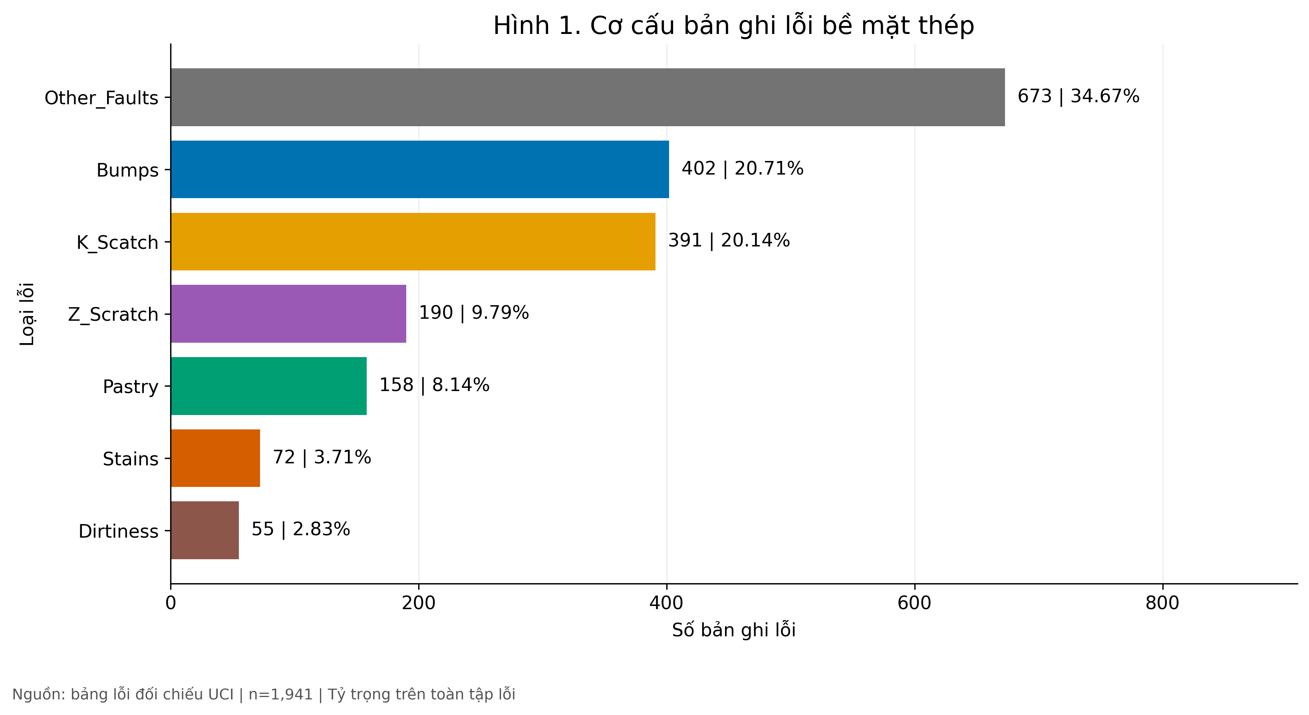
Hình 1. Số lượng và tỷ trọng của bảy nhãn lỗi
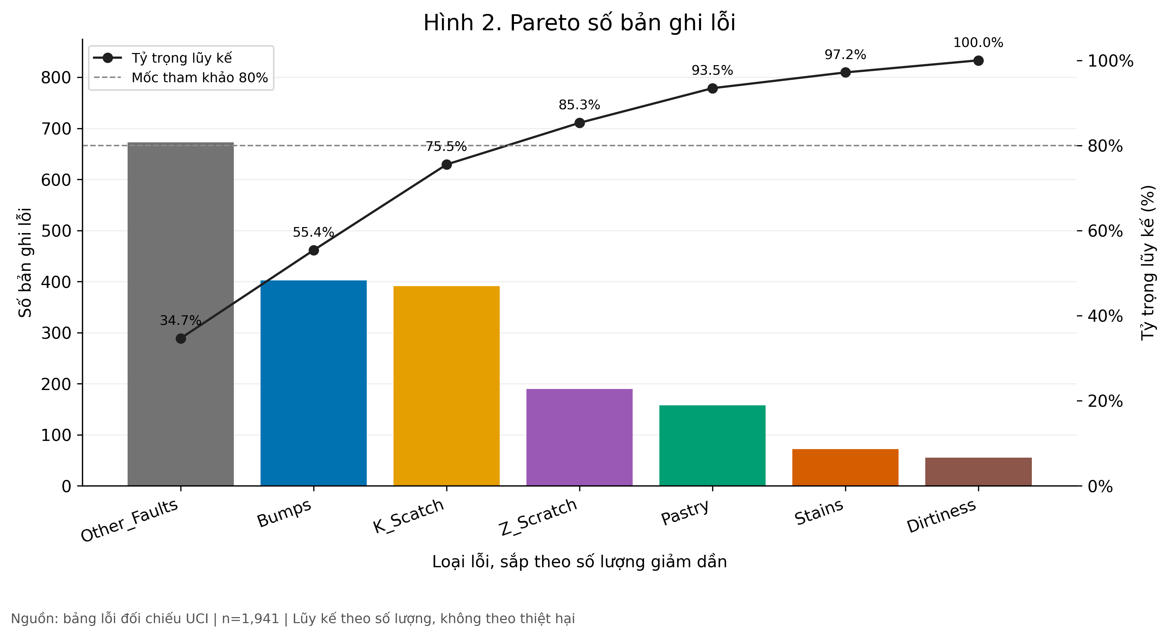
Hình 2. Thứ hạng và tỷ trọng lũy kế của các nhãn lỗi
Other_Faults có 673 bản ghi (34,67%), Bumps có 402 (20,71%) và K_Scatch có 391 (20,14%). Ba nhãn đầu gồm 1.466 bản ghi, chiếm 75,53%; cần bốn nhãn đầu để vượt 80%. Dirtiness chỉ có 55 bản ghi, khiến tỷ số cỡ mẫu lớn nhất trên nhỏ nhất là 12,24. Sự mất cân bằng cần được giữ khi đọc thống kê nhóm. Pareto xếp theo số đếm, chưa xếp theo thiệt hại; Other_Faults là nhãn gộp nên cần làm rõ định nghĩa trước khi đề xuất tách nhóm.

Phân bố lỗi theo dòng thép
A300 có 777 và A400 có 1.164 bản ghi lỗi. Biểu đồ số lượng và cột chồng 100% được đọc cùng nhau để phân biệt quy mô mẫu với cơ cấu trong từng dòng.
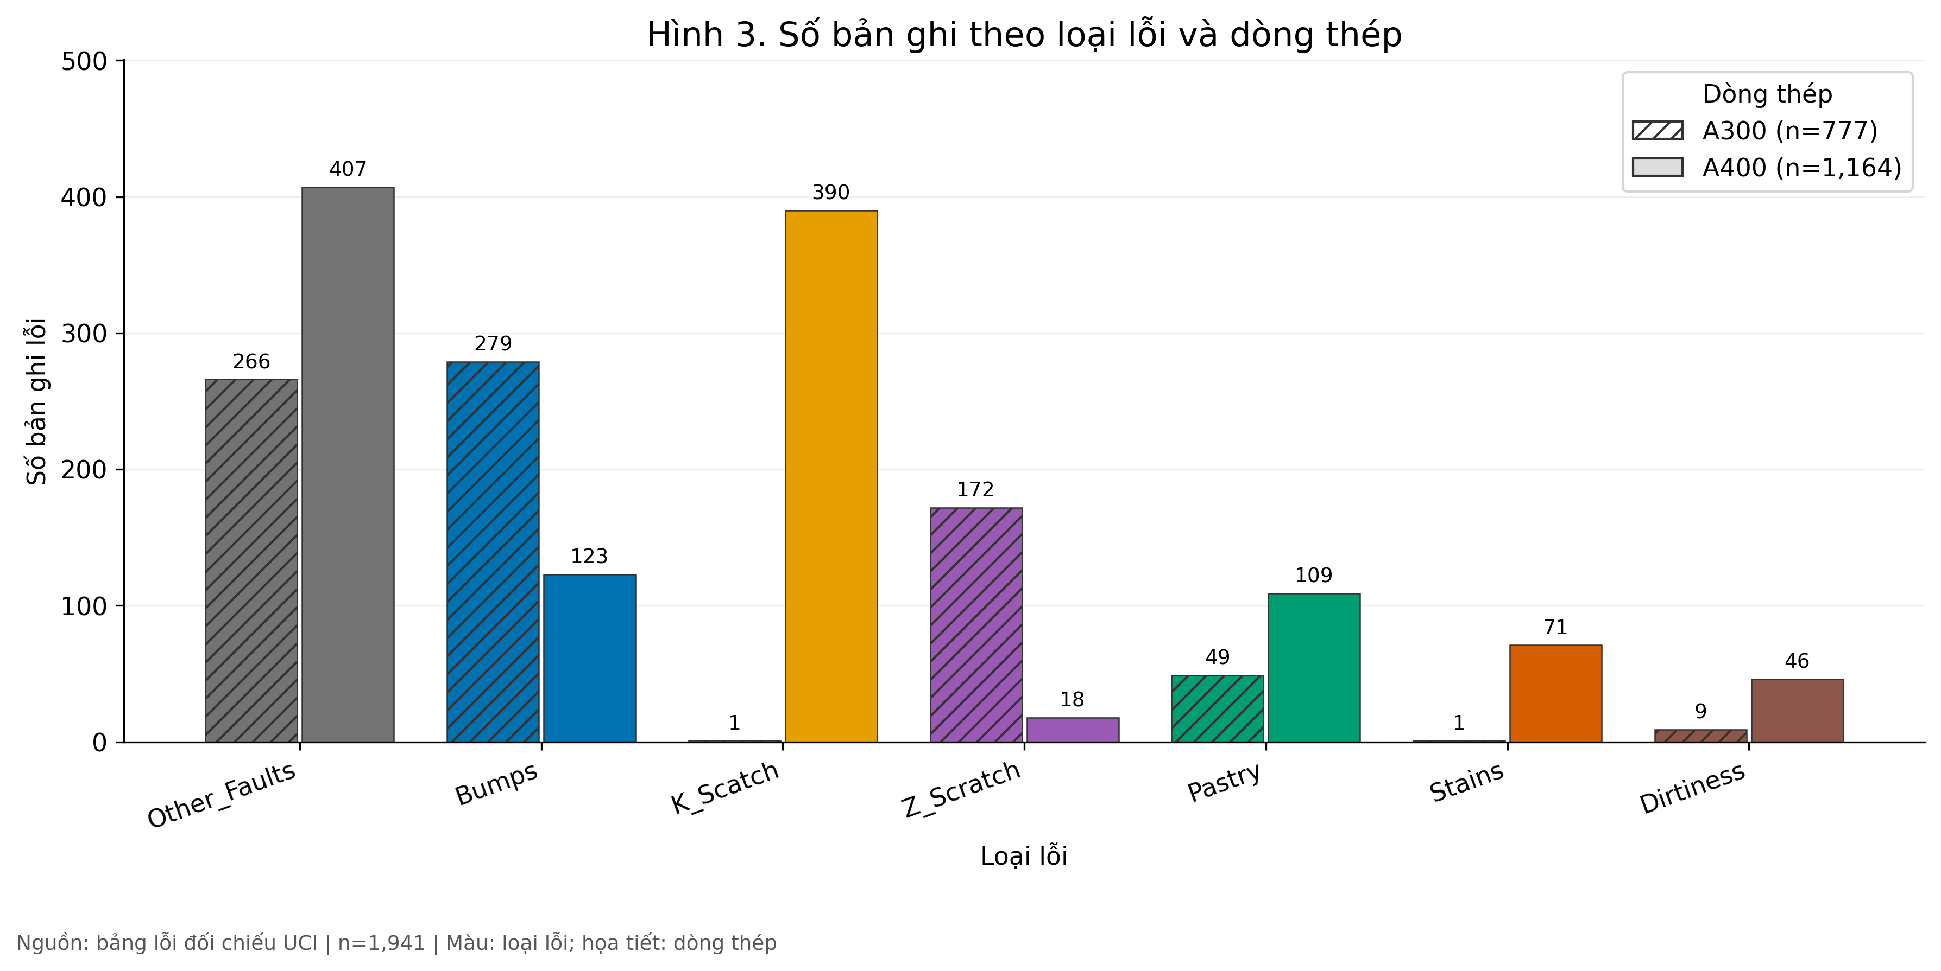
Hình 3. Số lượng nhãn lỗi trên A300 và A400
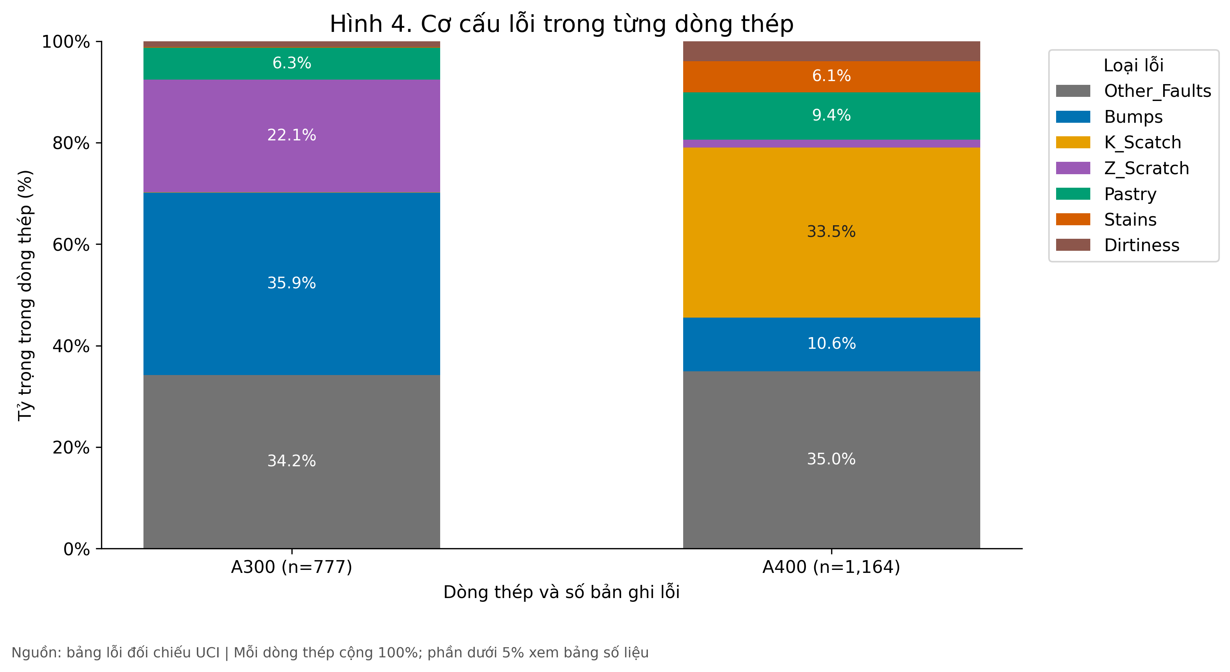
Hình 4. Tỷ trọng nhãn lỗi trong từng dòng thép
K_Scatch có 390/391 bản ghi ở A400 (99,74%), Z_Scratch có 172/190 ở A300 (90,53%) và Stains có 71/72 ở A400 (98,61%): cả ba vượt mốc 90% của Q2. Với mẫu số trong dòng thép, Bumps chiếm 35,91% lỗi A300 nhưng 10,57% lỗi A400; K_Scatch chiếm 33,51% lỗi A400. Đây là sự tập trung trong mẫu. Thiếu sản lượng nên chưa thể kết luận dòng nào dễ lỗi hơn; hướng tiếp theo là kiểm chứng riêng tổ hợp nhãn, dòng thép và độ dày.

Độ sáng và dấu hiệu phân tách nhãn
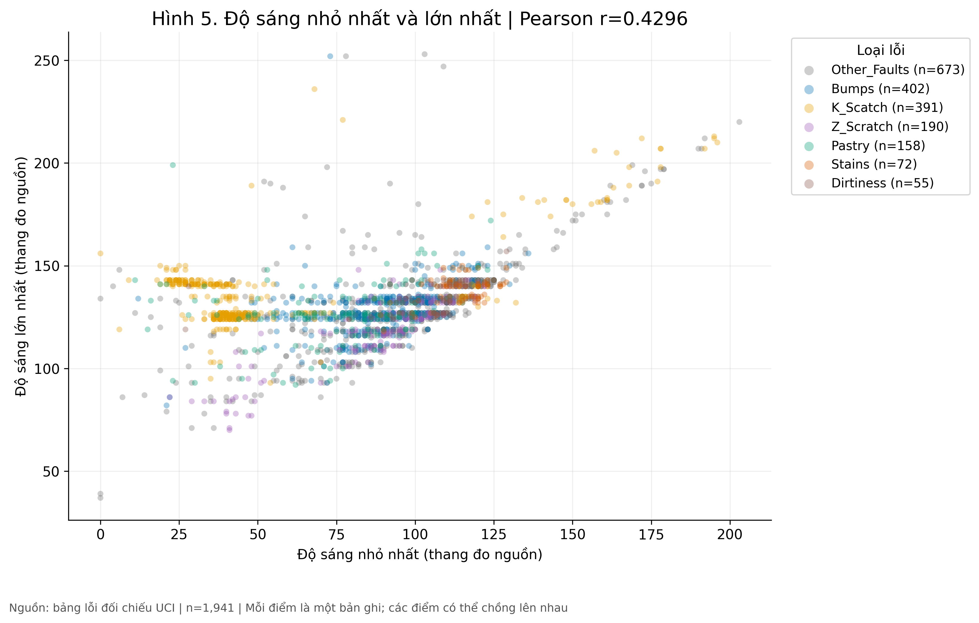
Hình 5. Độ sáng nhỏ nhất và lớn nhất theo nhãn lỗi
Hệ số Pearson giữa Min và Max trên toàn tập là 0,4296. Theo nhãn, Z_Scratch có r = 0,8730, trong khi Pastry có r = 0,2229. Chênh lệch này mô tả liên hệ hai đại lượng trong từng nhóm; không thể dùng r để suy ra nhãn nào được phân loại tốt hơn.
Bảng 7. Độ sáng nhỏ nhất theo nhãn lỗi
Nhãn | N | Trung vị | Q1 | Q3
Other_Faults | 673 | 97 | 80 | 111
Bumps | 402 | 91 | 79,25 | 102
K_Scatch | 391 | 41 | 35 | 49
Z_Scratch | 190 | 93 | 81 | 104
Pastry | 158 | 80 | 64 | 94
Stains | 72 | 115 | 110 | 120
Dirtiness | 55 | 107 | 96,5 | 111

Khoảng trung tâm Min của K_Scatch là 35–49; Q1 nhỏ nhất của các nhãn còn lại là 64. Q3 vì vậy ghi nhận dấu hiệu phân tách trung tâm ở đặc trưng Min. Tuy nhiên, 50% ngoài hộp vẫn có thể chồng lấn; Min của K_Scatch trong nguồn trải từ 0 đến 196. Có 297/391 bản ghi nhãn này có Min dưới 50, nhưng điều đó chưa cho biết bao nhiêu nhãn khác cũng nằm dưới ngưỡng. Muốn dùng ngưỡng để nhận diện cần đánh giá precision, recall và dữ liệu kiểm tra độc lập.

Phân bố độ dày theo nhãn lỗi
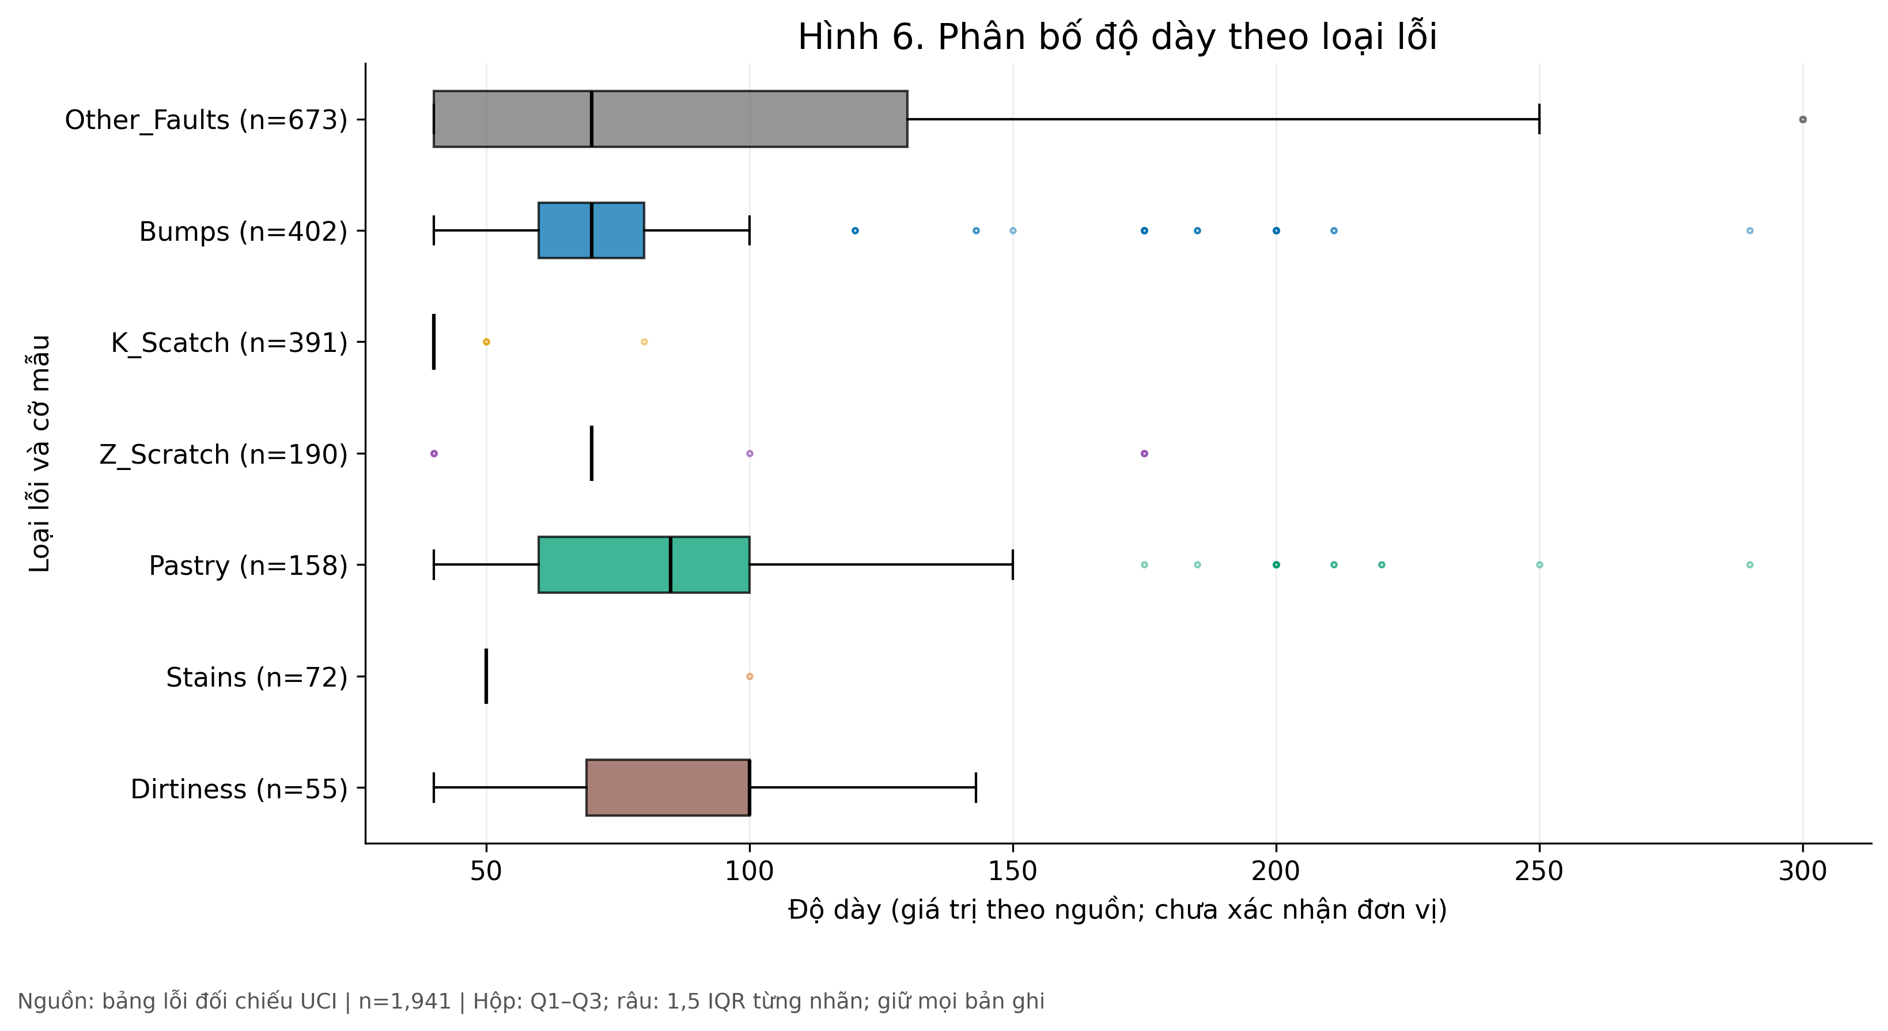
Hình 6. Độ dày theo nhãn lỗi trên thang giá trị nguồn
Bảng 8. Thống kê độ dày theo nhãn
Nhãn | N | Trung vị | Q1–Q3 | SD mẫu
Other_Faults | 673 | 70 | 40–130 | 73,85
Bumps | 402 | 70 | 60–80 | 38,05
K_Scatch | 391 | 40 | 40–40 | 2,20
Z_Scratch | 190 | 70 | 70–70 | 24,70
Pastry | 158 | 85 | 60–100 | 51,59
Stains | 72 | 50 | 50–50 | 5,89
Dirtiness | 55 | 100 | 69–100 | 28,66

Toàn tập có trung bình 78,74, trung vị 70 và SD mẫu 55,09; 1.481/1.941 bản ghi nằm trong khoảng 40–80, tương ứng 76,30%. K_Scatch tập trung hẹp ở 40, trong khi Other_Faults có IQR rộng 40–130. Đây là kết quả của Q4 trên thang nguồn, chưa có đơn vị vật lý được xác nhận.
Đọc thêm theo dòng thép cho thấy K_Scatch trên A400 có 390 bản ghi, trung vị 40 và SD 0,87; trên A300 chỉ có một bản ghi ở 80. Stains trên A300 cũng chỉ có một bản ghi. Những nhóm N = 1 chỉ mô tả được giá trị đó, không so sánh độ phân tán. Do dòng thép và độ dày cùng tập trung, dữ liệu hiện tại chưa tách được tác động riêng của từng yếu tố. Cần sản lượng và các biến vận hành để đánh giá rủi ro thực tế.

Phân bố diện tích vết lỗi
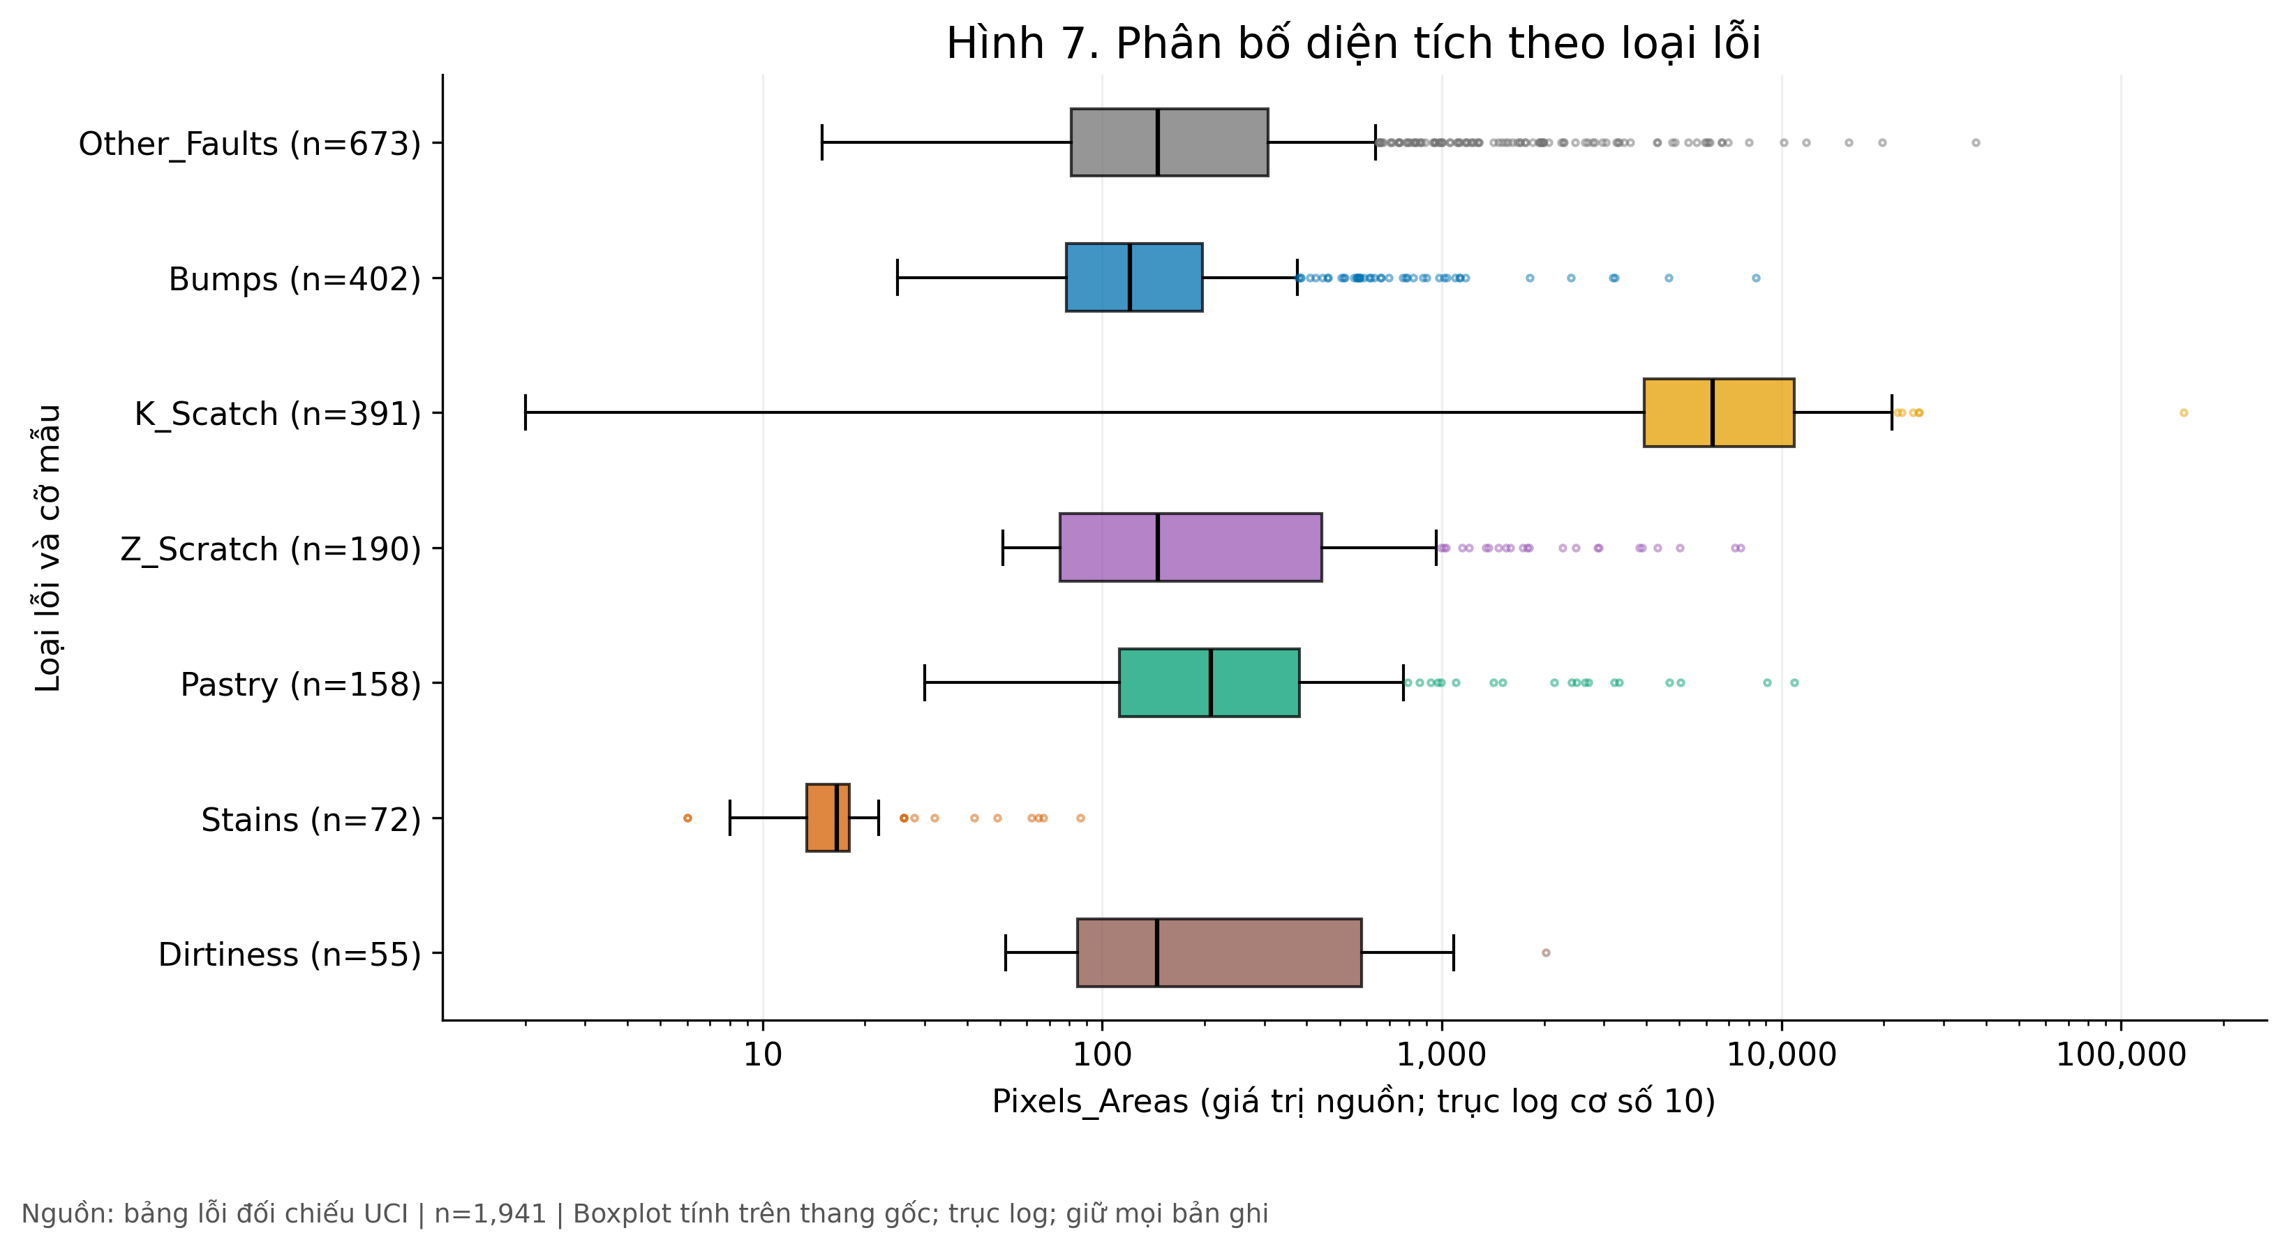
Hình 7. Diện tích theo nhãn lỗi với trục logarit cơ số 10
Bảng 9. Trung vị và khoảng trung tâm của diện tích
Nhãn | Trung vị | Q1 | Q3
Other_Faults | 146 | 81 | 308
Bumps | 120,5 | 78,25 | 197,5
K_Scatch | 6.281 | 3.948,5 | 10.908,5
Z_Scratch | 146 | 75,25 | 442
Pastry | 209 | 112,5 | 381,25
Stains | 16,5 | 13,5 | 18
Dirtiness | 145 | 84,5 | 581,5

K_Scatch có trung vị diện tích lớn nhất, còn Stains nhỏ nhất. Chênh lệch quy mô khiến trục log phù hợp để nhìn đồng thời các nhóm. Hộp và râu được tính trên Pixels_Areas gốc, sau đó đổi thang trục hiển thị; cách này giữ đúng thống kê và tránh nhầm với việc tính tứ phân vị sau biến đổi log.
Diện tích lớn không đồng nghĩa thiệt hại lớn vì dữ liệu không có chi phí, vị trí chức năng hoặc mức hạ cấp sản phẩm. Giá trị cực đại của K_Scatch là 152.655 và đã được kiểm chứng với nguồn. Trong 395 bản ghi bị gắn cờ IQR toàn tập, 326 thuộc K_Scatch, tương ứng 83,38% nhãn này. Nếu loại toàn bộ điểm gắn cờ, phần lớn đặc điểm của lớp sẽ bị mất. Q5 vì vậy được trả lời bằng khác biệt phân bố và đề xuất khảo sát, không bằng loại bỏ tự động.

Bối cảnh thương mại sắt thép Việt Nam
Hai hình sử dụng trị giá danh nghĩa của Việt Nam, đối tác World và HS 72 trong bản thu thập 2015–2023. Các năm đổi HS cần đối chiếu phạm vi trước khi giải thích biến động.
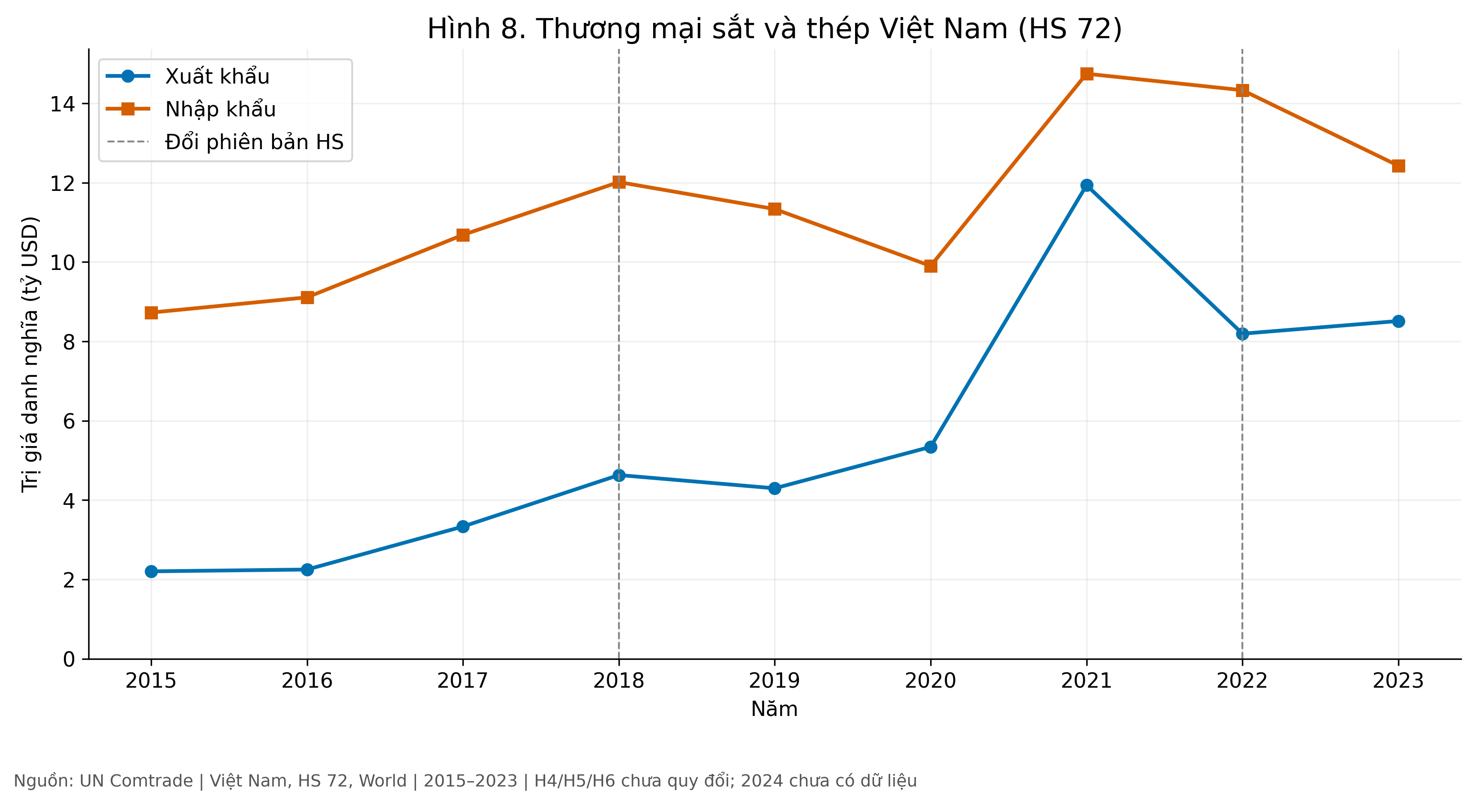
Hình 8. Trị giá xuất và nhập khẩu sắt thép Việt Nam
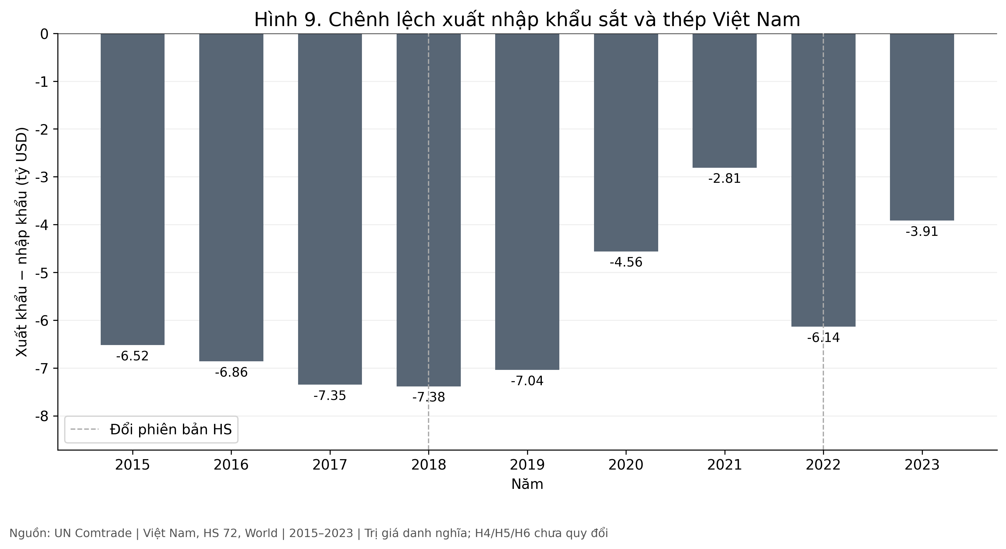
Hình 9. Chênh lệch xuất trừ nhập khẩu sắt thép Việt Nam
Cả hai luồng đạt cực đại năm 2021: xuất 11,94 và nhập 14,74 tỷ USD. Năm 2023, xuất đạt 8,51 tỷ USD, tăng 3,90%; nhập đạt 12,43 tỷ USD, giảm 13,28%. Xuất trừ nhập âm trong 9/9 năm: thấp nhất −7,38 tỷ USD năm 2018, gần 0 nhất −2,81 tỷ USD năm 2021; năm 2023 là −3,91 tỷ USD. Chênh lệch này không phải lợi nhuận ngành. Bài chưa tách giá, lượng và phân loại; Q6 chỉ bổ sung bối cảnh quốc gia, không giải thích lỗi UCI.

Tổng hợp câu trả lời và mức độ chắc chắn
Bảng 10. Tổng hợp kết quả Q0–Q6
Mã | Kết quả trong mẫu | Giới hạn sử dụng
Q0 | 1.941 dòng; 0 sai lệch đặc trưng và nhãn | Phụ thuộc nguồn đối chiếu và khóa ghép
Q1 | Ba nhãn đầu chiếm 75,53% | Không xếp hạng thiệt hại
Q2 | K_Scatch, Z_Scratch, Stains vượt 90% | Thiếu mẫu số sản lượng
Q3 | IQR Min của K_Scatch tách nhóm còn lại | Chưa đánh giá khả năng phân loại
Q4 | K_Scatch tập trung ở độ dày 40 | Cần đọc cùng dòng thép và cỡ mẫu
Q5 | K_Scatch có trung vị diện tích 6.281 | Diện tích chưa đo mức nghiêm trọng
Q6 | Xuất trừ nhập âm trong chín năm | Trị giá danh nghĩa; HS chưa quy đổi

Mức A là mô tả đã kiểm chứng trong mẫu, gồm các số đếm, thống kê và đối chiếu trên. Mức B là giả thuyết cần dữ liệu bên ngoài, như sử dụng Min thấp để nhận diện K_Scatch hoặc tách nhóm con trong Other_Faults. Mức C là nội dung chưa đủ dữ liệu để kết luận: tỷ lệ sản phẩm hỏng, nguyên nhân thiết bị, mức thiệt hại và xu hướng theo ngày sản xuất thật. Ba mức là cách quản lý bằng chứng, không phải xác suất thống kê.

Ưu tiên kiểm chứng và dữ liệu cần bổ sung
Trong 0–30 ngày, ưu tiên bảo toàn hồ sơ nguồn và xác nhận đơn vị, định nghĩa nhãn với QC. Điều kiện hoàn tất là người khác chạy lại cho 0 sai lệch, mỗi thay đổi có căn cứ và phần chưa được xác nhận được ghi rõ. Đây là bước nền trước khi đưa phát hiện vào một quy trình thực tế.
Trong 1–3 tháng, khảo sát tổ hợp K_Scatch trên A400 tại mức độ dày 40. Cần thêm sản lượng theo dòng và độ dày, mã tấm hoặc cuộn, thiết bị, ca và thông số vận hành. Song song, kiểm tra ảnh lỗi và định nghĩa Other_Faults để đánh giá tính không đồng nhất. Chỉ đề xuất thay đổi vật lý khi có đối chiếu hiện trường và mẫu số phù hợp.
Trong 3–6 tháng, nếu dữ liệu cho phép, tách tập kiểm tra độc lập trước khi chọn ngưỡng hoặc huấn luyện mô hình. Mã tấm và cuộn giúp tránh rò rỉ quan sát liên quan giữa các tập. Báo cáo precision, recall, F1 từng lớp hoặc macro và cỡ mẫu thay vì chỉ một độ chính xác chung. Với thương mại, cần đối chiếu HS và bổ sung dữ liệu lượng hoặc giá trước khi giải thích nguyên nhân biến động. Các khoảng thời gian này là kế hoạch đề xuất, chưa phải kết quả triển khai.

Xây dựng dashboard và đánh giá

Mục tiêu và kiến trúc xử lý
Dashboard chuyển các câu hỏi và biểu đồ của notebook thành giao diện có thể lọc phạm vi. Streamlit phụ trách bố cục và trạng thái phiên; Plotly tạo hình tương tác. Module xử lý dùng chung đọc nguồn, làm sạch, tạo biến và tổng hợp. Tách tính toán khỏi giao diện giúp kiểm tra dữ liệu độc lập và giảm nguy cơ báo cáo với dashboard sử dụng hai công thức khác nhau.
Ứng dụng gồm app.py, steel_analysis.py và dashboard_charts.py. Đầu vào là Excel, CSV UCI và JSON Comtrade lưu sẵn. Một bản dữ liệu hợp lệ chỉ được đưa lên giao diện sau khi vượt kiểm tra; metadata cho biết nguồn và thời điểm kiểm tra. Tính năng đọc lại minh họa cập nhật nguồn, không tự tạo thêm quan sát cho bộ UCI tĩnh.

Bố cục các tab và hệ thống KPI
Bảng 11. Các nhóm thông tin trên dashboard
Tab | Phạm vi | Thông tin hiển thị
Phân tích lỗi thép | Theo dòng thép, nhãn và độ dày | 4 KPI; 7 biểu đồ lỗi; bảng và CSV tải xuống
Bối cảnh ngành | Theo khoảng năm và năm KPI | 3 KPI thương mại; 2 biểu đồ; trạng thái thiếu
Dữ liệu và chất lượng | Nguồn và kết quả kiểm tra | Trùng, khôi phục, sửa giá trị, mã băm và giới hạn

Bốn KPI lỗi là số bản ghi đang chọn, số nhãn xuất hiện, trung vị diện tích và trung vị độ dày. Ba KPI thương mại là xuất khẩu, nhập khẩu và xuất trừ nhập của năm được chọn. Năm mặc định là năm gần nhất có đủ hai luồng trong phạm vi lọc; năm thiếu vẫn có thể được chọn để thấy trạng thái chưa có dữ liệu.

Bộ lọc và tương tác với biểu đồ
Bộ lọc lỗi cho phép chọn A300 hoặc A400, các nhãn và khoảng độ dày. Tất cả hình lỗi và bảng tải xuống dùng cùng tập đã lọc. Tỷ trọng được tính lại theo mẫu số của tập hiện tại, không giữ phần trăm toàn tập khi số bản ghi thay đổi. Nút đặt lại trả về lựa chọn mặc định; tập rỗng có thông báo và trung vị để trống.
Bộ lọc năm của thương mại độc lập với bộ lọc lỗi. Khoảng năm thiếu được giữ trên chuỗi, không điền 0 và không nối đường qua khoảng thiếu. Plotly cho phép xem giá trị khi rê chuột và khảo sát vùng hình. Boxplot sử dụng cùng phương pháp tứ phân vị với notebook [7], giữ các điểm ngoài râu và chỉ đổi trục hiển thị khi cần logarit.

Cơ chế cập nhật và xử lý lỗi
Nút làm mới đọc lại nguồn và chạy pipeline. Tùy chọn tự động dùng fragment theo chu kỳ năm phút khi phiên hoạt động [5]. Mặc định ứng dụng đọc file đã lưu; gọi lại UN Comtrade là lựa chọn riêng. Chế độ tự động dùng cache API 15 phút, còn nút làm mới trực tiếp xóa cache. Thời điểm kiểm tra file và thời điểm lấy API được hiển thị riêng.
Kết quả API mới chỉ được chấp nhận sau khi kiểm tra phạm vi, trạng thái và giá trị. Nếu đọc nguồn hoặc gọi mạng lỗi, giao diện giữ bản hợp lệ gần nhất và báo trạng thái lần làm mới. Bản hợp lệ được lưu trong outputs/buoc_6/runtime để có thể dùng lại sau khi khởi động. Cơ chế này tránh đưa bản cập nhật chưa kiểm tra vào các biểu đồ đang sử dụng.

Đối chiếu với notebook và kết quả kiểm thử
Bảng 12. Bằng chứng kiểm tra dashboard
Nội dung | Kết quả
Bảng lỗi và năm biến mới | Khớp notebook
Bảng thương mại và chỉ số | Khớp notebook
Cơ cấu lỗi | Khớp notebook
Hai mẫu số tỷ trọng | Khớp notebook
Thống kê bốn đặc trưng theo nhãn | Khớp notebook
Bộ kiểm thử pipeline và AppTest | 11 kiểm thử đạt; không lỗi hoặc thất bại

Các kiểm thử bao gồm tải ban đầu, bộ lọc, tập rỗng, đặt lại, sự độc lập giữa hai nguồn, năm thiếu, mẫu số tăng trưởng bằng 0, boxplot, đọc lại nguồn và giữ dữ liệu khi lỗi. AppTest hỗ trợ kiểm tra ứng dụng qua mã [6]. Ví dụ KPI đã kiểm chứng: toàn tập có 1.941 bản ghi, A300 có 777, A400 kết hợp K_Scatch có 390 và không chọn nhãn cho 0 bản ghi.

Giới hạn đánh giá và hướng dẫn vận hành
Lỗi API và chu kỳ tự động được mô phỏng trong kiểm thử; bản sao Excel riêng được dùng để kiểm tra nguồn thay đổi. Các kết quả chức năng không thay cho đánh giá bố cục trên màn hình thực tế hoặc tải đồng thời. Phần nghiệm thu tiếp theo cần kiểm tra trực quan ba tab và khả năng đọc hình trên các kích thước màn hình.
Tại thư mục dự án, cài dependencies từ requirements.txt rồi chạy python -m streamlit run app.py. Notebook được chạy theo thứ tự các ô, mặc định dùng nguồn lưu sẵn. Dashboard và notebook cần đi cùng các module xử lý và các file raw; không chỉ sao chép riêng file giao diện. Nếu mở rộng sang nguồn mới, phải kiểm tra lại khóa, nhãn và điều kiện hợp lệ trước khi sử dụng các giả định hiện tại.

Kết luận và hướng phát triển
Tiểu luận đã thực hiện quy trình sáu bước từ yêu cầu đến dashboard. Bảng thực hành được đưa về 1.941 bản ghi và kiểm chứng ở từng đặc trưng, với 20 dòng trùng bị loại, 67 ô thiếu được khôi phục và 16 giá trị được sửa theo nguồn. Các kết quả được lưu cùng nhật ký, tạo điều kiện chạy lại và truy vết.
Chín biểu đồ trả lời các câu hỏi về cơ cấu và phân bố. Ba nhãn đầu chiếm 75,53%; K_Scatch tập trung trên A400, có độ sáng nhỏ nhất thấp hơn ở phần trung tâm, trung vị độ dày 40 và diện tích 6.281. Đây là những ưu tiên kiểm chứng, chưa là bằng chứng về nguyên nhân hay rủi ro sản phẩm. Dữ liệu thương mại bổ sung bối cảnh riêng và có giới hạn về trị giá danh nghĩa, năm thiếu và phiên bản HS.
Hướng phát triển là xác nhận nhãn và đơn vị với QC, bổ sung sản lượng và mã tấm hoặc cuộn, thu thập ngày thật và thông số vận hành. Khi có dữ liệu phù hợp, có thể đánh giá quy tắc nhận diện trên tập độc lập và mở rộng dashboard. Giá trị của bài nằm ở việc kết nối câu hỏi, phương pháp và bằng chứng mà vẫn giữ đúng giới hạn của dữ liệu.

Tài liệu tham khảo
[1] Đinh Nhật Anh, Nguyễn Thị Phương, Nguyễn Lê Ngọc Khôi. Phân tích nguy cơ xảy ra lỗi trong dây chuyền sản xuất thép. Tài liệu Data Analytics in Manufacturing, 51 trang, không ghi năm. Các mục I–V, VI–VIII và IX–X.
[2] Buscema, M., Terzi, S., Tastle, W. (2010). Steel Plates Faults. UCI Machine Learning Repository. DOI: 10.24432/C5J88N. https://archive.ics.uci.edu/dataset/198/steel+plates+faults
[3] United Nations Statistics Division. UN Comtrade API. https://uncomtrade.org/docs/un-comtrade-api/
[4] NIST/SEMATECH. e-Handbook of Statistical Methods, mục 1.3.3.7 Box Plot. https://www.itl.nist.gov/div898/handbook/eda/section3/boxplot.htm
[5] Streamlit. st.fragment. https://docs.streamlit.io/develop/api-reference/execution-flow/st.fragment
[6] Streamlit. st.testing.v1.AppTest. https://docs.streamlit.io/develop/api-reference/app-testing/st.testing.v1.apptest
[7] Plotly. Box Plots in Python. https://plotly.com/python/box-plots/
Các tài liệu trực tuyến được đối chiếu ngày 08/10/2026. Nguồn dữ liệu thu thập ngày 07/10/2026. Số liệu và hình trong bài được tính từ notebook của đề tài; PDF được dùng làm tài liệu nền về khung phân tích và phương pháp.

